PHP编程练习
- 计算9和3这两个数的加、减、乘、除的值。(1.php)
$x=9;
$y=3;
$a=$x+$y;
$b=$x-$y;
$c=$x*$y;
$d=$x/$y;
echo $x.“+”.$y.“=”.$a.“ ”;
echo $x.“-”.$y.“=”.$b.“ ”;
echo $x.“*”.$y.“=”.$c.“ ”;
echo $x.“/”.$y.“=”.$d;
答：
前台html代码：
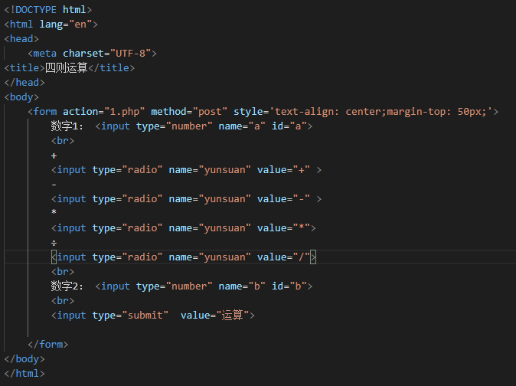

Php代码：
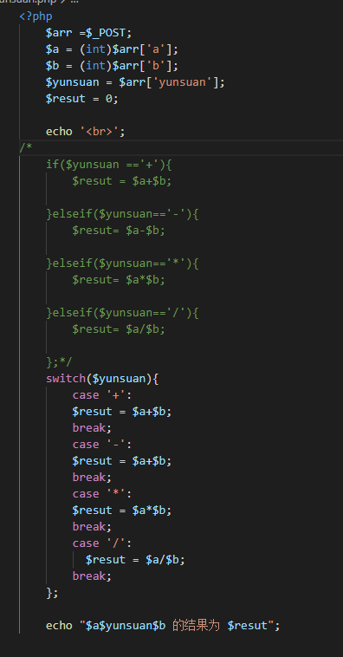

前端用户页面

输出结果


网站在早上10点前不开放，如果浏览者在这段时间进入网站，则在网页中显示“Hello，Good morning！” (2.php)
语法：if (条件表达式) 单行语句;
if (条件表达式) {多行语句;}
或者：if (条件表达式) 多行语句; endif
$H=11;
if ($H<10);
echo “Hello，Good morning”;

答：
Php代码：
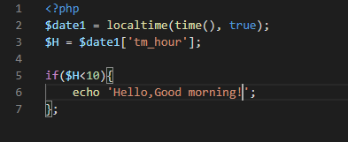
系统时间
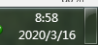
网页输出：

如果超过时间则不显示：

新建一个以自己的班别学号姓名命名的文件夹，把以上的全部文件放在本文件夹中，再上传至对分易教学平台中（https://www.duifene.com）。

